九面锦旗 九个故事
一份份感激 一种种温暖
-记录医患间的温情与感动-
一面面鲜红的锦旗
一声声发自内心的感激
一幕幕感人的场景
在绵三医甲状腺头颈颌面外科
温情上演
在这个三月里
显得格外鲜艳
锦旗传递的不仅是
对医务人员的感激和赞誉
也是
对专业技术和服务态度的认可
更是
医患之间的真诚与信赖
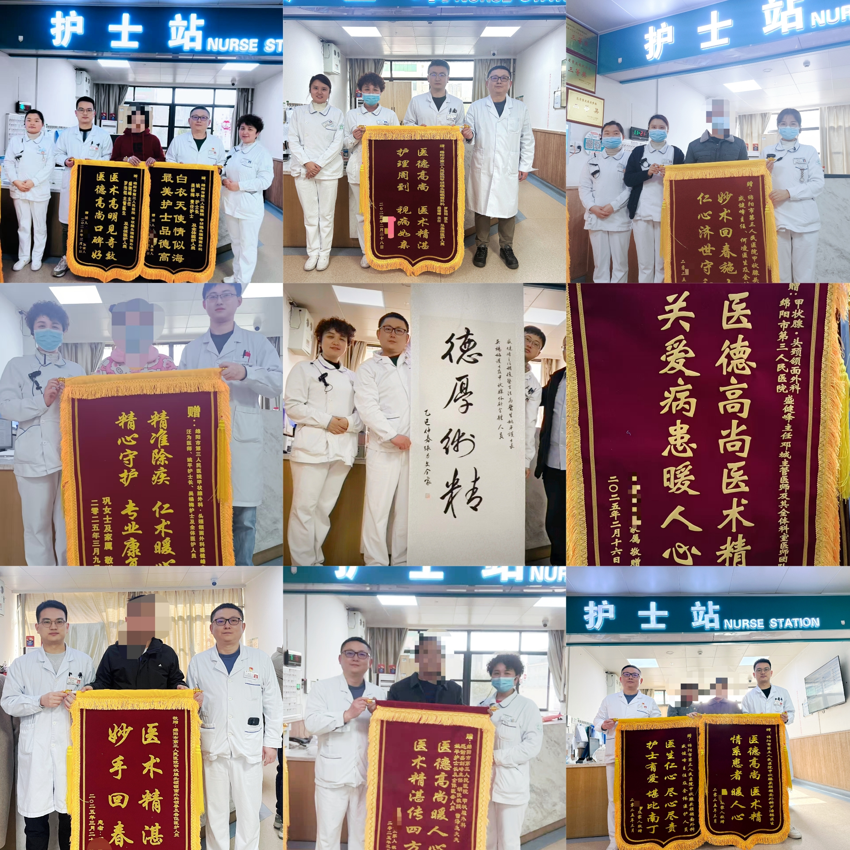
锦旗只是医务人员，用心守护病患健康的一个缩影；在锦旗的背后，不仅是对医务人员全心付出的肯定，更是对未来的鞭策。
今后，绵阳市第三人民医院甲状腺头颈颌面外科将以更严格的治疗标准及更细致周到的服务，为患者提供更加专业、高效、优质的医疗服务，继续为您的健康保驾护航，让为一位患者能感受“家”的温暖！

